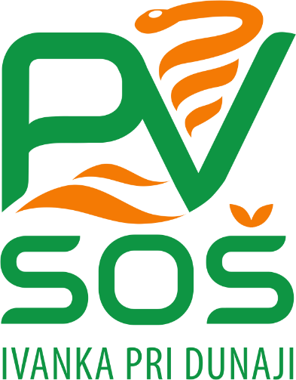 Stredná odborná škola
pôdohospodárska a veterinárna,
SNP 1074/30, Ivanka pri Dunaji

VÁŽENÍ RODIČIA A MILÍ ŽIACI – BUDÚCI STREDOŠKOLSKÍ ŠTUDENTI,
POZÝVAME VÁS NA DEŇ OTVORENÝCH DVERÍ
8.12.2023 a 9.12.2023 HLAVNÁ BUDOVA ŠKOLY
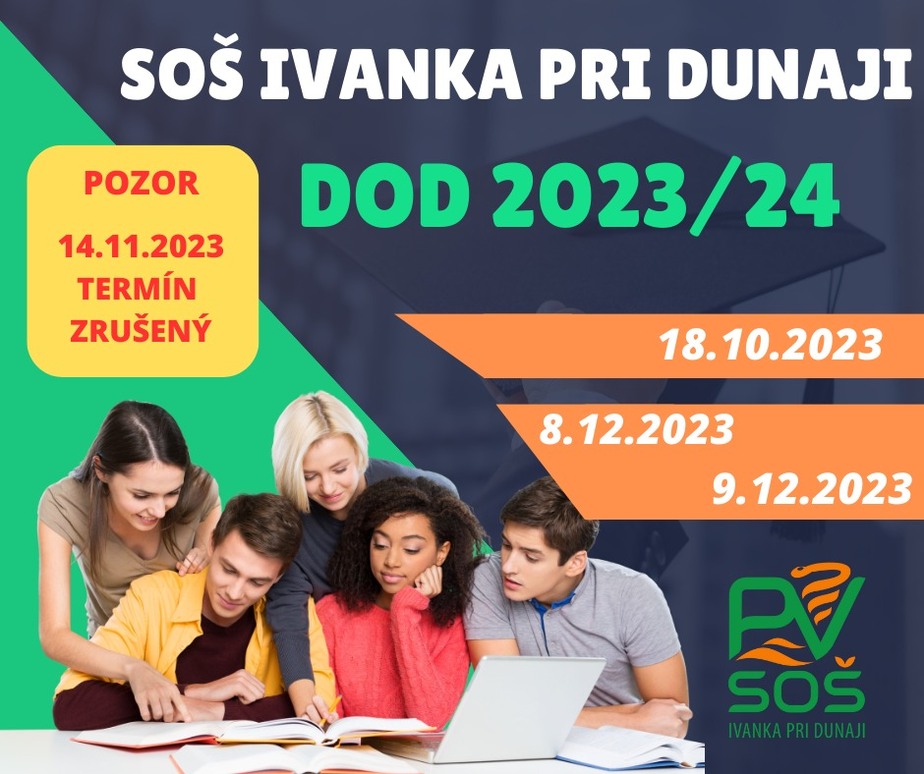

PROGRAM:
9.00 – 12.00 hod Prezentácia vyučovacích odborov vo
vstupnej hale školskej budovy
10.00 – 11.00 hod Prehliadka školskej budovy a
internátu
11.00 -12.00 hod Hodina otázok a odpovedí

